STUDI KOMPARASI APLIKASI ENDNOTE X20 DAN MENDELEY v1.19.8 SEBAGAI APLIKASI MANAJEMEN REFERENSI

Eko Kurniawan
Universitas Muhammadiyah Yogyakarta
kurniawan@umy.ac.id

Abstrak

Karya ilmiah merupakan salah satu produk yang tidak dapat dipisahkan dari seorang pustakawan, mahasiswa, dosen ataupun peneliti. Karya ilmiah yang dihasilkan tersebut biasanya terdapat banyak kutipan yang diambil dari berbagai referensi. Peneliti dalam artikel ini berusaha untuk menjelaskan tentang aplikasi manajemen referensi yang digunakan untuk membuat sitasi secara otomatis. Selain itu peneliti juga melakukan komparasi atau membandingkan antara keduanya, yaitu aplikasi endnote x20 dan mendeley v1.19.8 sehingga pengguna pada mengetahui kelebihan dan kelemahan masing - masing dari aplikasi tersebut, tujuannya agar mereka dapat memutuskan dalam memilih salah satu aplikasi di atas. Penelitian ini menggunakan metode komparasi dengan beberapa indikator yang telah ditetapkan. Hasil penelitian ini menyebutkan bahwa aplikasi endnote merupakan aplikasi berlisensi, mampu berjalan pada mode offline dan online, dapat membuat gaya sitasi baru dan memungkinkan pengguna untuk mencari artikel jurnal dari database yang bekersama dengan endnote. Kelemahan aplikasi endnote yaitu web importer endnote tidak dapat menyimpan pdf secara otomatis sehingga pengguna harus kerja dua kali dalam menyimpan meta data dan dokumen pdf, selain itu endnote juga memiliki kelemahan dalam membaca meta data dokumen pdf tingkat ketepatannya rendah. Sedangkan medeley terbaru merupakan aplikasi semi lisensi yang hanya dapat berjalan pada mode online, mempunyai kemampuan menyimpan meta data dan dokumen pdf secara otomatis, dan mempunyai kemampuan membaca metada data secara akurat. Kelemahan dari apikasi mendeley versi terbaru terbaru yaitu ia tidak dapat berjalan pada mode offline, dan tidak dapat membuat gaya sitasi baru.

Kata kunci : aplikasi manajemen referensi, karya tulis ilmuahm kutipan, endnote, mendeley

Abstract

Scientific work is a product that cannot be separated from a librarian, student, lecturer or researcher. The resulting scientific work usually contains many quotes taken from various references. The researcher in this article tries to explain about a reference management application that is used to generate citations automatically. In addition, the researcher also made a comparison between the two applications, namely the Endnote x20 application and Mendeley v1.19.8 so that users know the advantages and disadvantages of each application, the goal is that they can decide in choosing one of the applications above. This study uses a comparative method with several predetermined indicators. The results of this study indicate that the endnote application is a licensed application, is able to run in offline and online modes, can create new citation styles and allows users to search for journal articles from the database that accompanies endnotes. The weakness of the endnote application is that the endnote web importer cannot save pdf automatically so users have to work twice in saving meta data and pdf documents, besides that endnote also has a weakness in reading pdf document meta data with low accuracy. Meanwhile, the latest Medeley is a semi-licensed application that can only run in online mode, has the ability to save meta data and PDF documents automatically, and has the ability to read metadata accurately. The downside of the latest version of the Mendeley app is that it can't run in offline mode, and it can't create new quote styles.

Keywords: reference management application, scientific essay citations, endnotes, mendeley

LATAR BELAKANG
Bagi pustakawan, mahasiswa, dosen ataupun peneliti, menulis sebuah karya ilmiah merupakan suatu kegiatan yang biasa dilakukan. Pada saat menyusun karya ilmiah, tentu banyak referensi yang harus dikutip untuk mendukung data yang disajikan. Saat ini, penulis karya ilmiah dimanjakan dengan hadirnya teknologi internet. Melalui internet, orang dengan mudahnya mengakses berbagai referensi baik berbentuk buku, artikel jurnal, majalah, dan lain sebagainya.
Dalam melakukan penulisan karya ilmiah, penulis wajib menghindari perilaku plagiasi. Plagiasi merupakan kegiatan dalam mengambil kata - kata, gagasan, kalimat, ataupun hasil penelitian orang lain dan menyajikannya sebagian atau seluruhnya seolah sebagai karya sendiri, dikarenakan tidak menyebut sumbernya atau menyebutnya namun dengan format yang salah (Permendiknas No. 17, 2010). Sedangkan menurut KBBI (2008) plagiasi diartikan sebagai “pengambilan karangan (pendapat dan sebagainya) orang lain dan menjadikannya seolah-olah karangan (pendapat) sendiri”.
Dilihat dari tipenya, plagiasi dibagi menjadi beberapa hal yaitu :
- Plagiasi kepengarangan : mengambil karya orang lain lalu diakui sebagai miliknya.
- self plagiarism : mempublikasikan suatau karya ilmiah di berbagai redaksi publikasi.
- Plagiarisme atas sumber : mengambil gagasan ataupun kata - kata orang lain tanpa mencantumkan sumbernya yang benar.
- Plagiarisme kata demi kata : mengambil gagasan ataupun kata - kata orang lain tanpa mencantumkan sumbernya.
Berkaitan dengan point ke 3 dan ke 4 di atas, maka solusi yang dapat dilakukan adalah dengan menggunakan aplikasi manajemen referensi, agar ketika penulis melakukan penulisan karya ilmiah dan menguti dari berbagai sumber akan secara otomatis muncul sitasinya, dan penulisan sitasi tersebut terjamin kebenarannya.
Aplikasi manajemen referensi merupakan sebuah aplikasi yang dapat digunakan untuk menyimpan berbagai referensi dan digunakan dalam membuat sitasi secara otomatis. Saat ini banyak aplikasi yang dapat digunakan oleh pengguna, diantaranya yaitu aplikasi endnote dan mendeley. Dari beranekaragam jenis aplikasi tersebut tentu mempunyai kelebihan dan kelemahan masing - masing. Dalam tulisan ini akan membahas terkait komparasi atau perbandingan antara keduanya, sehingga pengguna dapat memutuskan ke salah satu aplikasi tersebut, dikarenakan keduanya tidak dapat berjalan dalam satu perangkat (komputer)

METODE PENELITIAN
Penelitian ini menggunakan metode komparasi yang berusaha untuk membandingkan dua aplikasi, yaitu aolikasi endnote dan mendeley berdasarkan beberapa indikator yang telah ditetapkan. Indikator tersebut diambil dari Rahmawati dan Nuraini (2019). Beberapa indikator yang digunakan adalah :
- Requirement
- Sistem operasi
- Ms. Word
- Berjalan pada mode offline
- Sitasi
- Penyimpanan referensi
- Jenis aplikasi
- Ruang penyimpanan
- Web importer
- Impor database
- Impor file pdf
- Sharing meta data
- Browser Impor data
- Login aplikasi
- Plugin pada Ms. Word
- Daftar Pustaka
Dalam penelitian ini, Peneliti menggunakan ke dua aplikasi tersebut pada beberapa perangkat sehingga akan diketahui perbadingan atau perbedaan dan persamaan antar keduanya. Dari informasi itu maka pengguna dapat memutuskan untuk memilih salah satu aplikasi tersebut, dikarenakan ke duanya tidak dapat berjalan secara bersamaan dalam satu perangkat.

PEMBAHASAN
- Aplikasi Manajemen Referensi
Aplikasi manajemen referensi merupakan sebuah aplikasi yang dapat digunakan untuk membatu dalam mengeloka dokumen sumber referensi. Ima mampu untuk digunakan sebagai alat dalam dalam menyimpan dokumen pdf dan meta data, menemukan dokumen kembali jika sewaktu-waktu dibutuhkan, serta membuat sitasi secara otomatis (Subject Guide, 2021).
Aplikasi manajemen referensi biasanya menggunakan database yang digunakan untuk menyimpan meta data dan dokumen referensi. Setelah sebuah meta data ditambahkan pada database tertentu, maka meta data itu dapat digunakan untuk membuat sitasi (bodynote, footnote dan daftar pustaka) secara otomatis. Hampir semua Aplikasi manajemen referensi memiliki kemampuan mengimpor meta data dari database. baik secara langsung maupun melalui browser. Alternatifnya, referensi dapat diimpor dari perangkat Aplikasi manajemen referensi lain melalui format standar seperti Ris, BixTex, dan lain sebagainya (Binus, 2015).
Berikut adalah beberapa fungsi dari aplikasi manajemen referensi:
- Menyimpan dokumen referensi dalam bentu pdf
- Menyimpan metada dokumen secara otomatis
- Membuat sitasi secara otomatis
- Memudahkan temu kembali dokumen secara cepat daan tepat
Sampai saat ini banyak aplikasi manajemen referensi yang dapat digunakan, yaitu endnote dan mendeley.

- Endnote
EndNoted dikembangkan oleh Thomson Reuters sebagai aplikasi berlisensi yang menyediakan trial selama satu bulan. EndNote dirilis pertama kali pada tahun 2000 dan dilakukan perkembangan berkelanjuran hingga saat ini dengan versi terbaru yaitu EndNote X20 (Nuraini, M. W.,2020)
Endnote memiliki beerbagai fungsi, yaitu :
- Mencari sumber rujukan online untuk referensi dalam bentuk PDF.
- Temu kembali referensi dengan mudah dan cepat
- Buat aturan untuk mengatur referensi secara otomatis saat Anda menulis.
- Membuat kutipan secara otomatis
- Membuat bibliografi secara otomatis menggunakan lebih dari 7.000+ style
- Akses penelitian atau sumber referensi kapanpun dan dimanapun berada, dengan berbagai perangkat
- Memungkikan kolaborasi dengan pengguna endnote di seluruh duniah
- Mencari sumber referensi terkait
Saat ini endnote compatible pada sistem operasi Windows dan Mac. Spesifikasi Windows yang dibutuhkan yaitu :
- Windows 10
- 1 gigahertz (GHz) or faster x86-bit or x64-bit processor
- Hardisk minimal 600 MB yang tersedia’
- Ram minimal 2GB
Sedangkan pada OS. Mac yang dibutuhkan yaitu :
- macOS 10.14, 10.15, 11.
- Intel-based or Apple Silicon-based Macintosh
- Hardisk minimal 700 MB yang tersedia’
- Ram minimal 2GB
Sedangkan browser yang cocok digunakan untuk endnote yaitu:
- Microsoft Internet Explorer 8.x (32-bit) atau yang lebih baru
- Firefox 27 atau lebih baru
- Safari 5.0 atau lebih baru
- Chrome 31 atau lebih baru (Endnote, n.d.)

Menu - menu pada aplikasi endnote :
- File
Menu file ini digunakan untuk membuat, membuka, membagikan, dan mencopy database endnote. Selain itu pada menu ini juga dapat digunakan untuk melakukan impor ataupun ekspor meta data referensi.
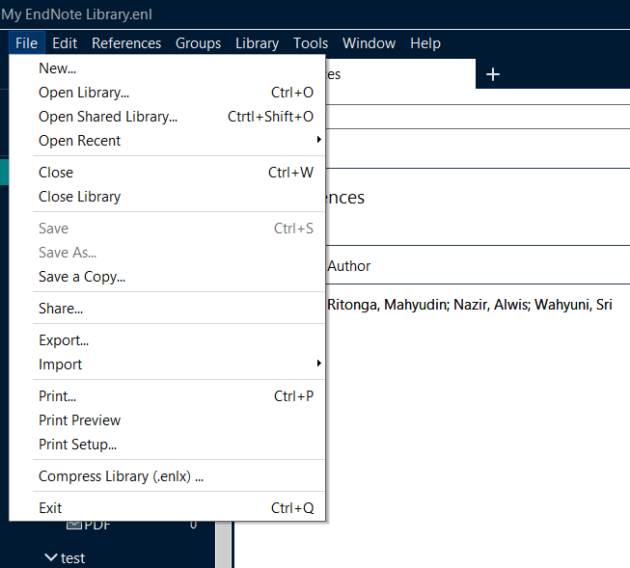
Gambar 1
Menu File pada Endnote
- Edit
Menu edit digunakan untuk melakukan copy, dan cut meta data referensi. Selain ini pada menu ini juga dapat digunakan untuk merubah font, ukuran huruf dan style. Kemudian, pada sub menu preferences digunakan untuk melakukan login pada aplikasi endnote, setting lokasi dokumen yang akan disimpan dan lain sebagainya.
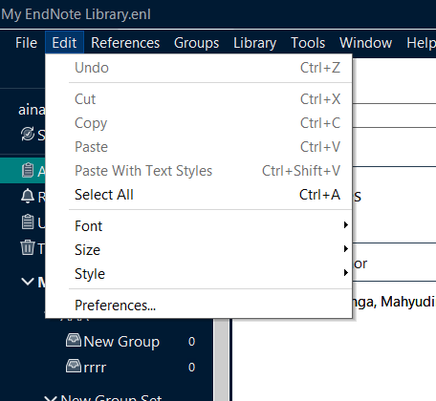
Gambar 2
Menu Edit pada endnote
- References
Menu references digunakan untuk input, edit dan copy referensi. Selain itu menu ini juga dapat digunakan untuk melampirkan file, mencari dokumen, serta dapat digunakan untuk melakukan pencarian pada database web of science.
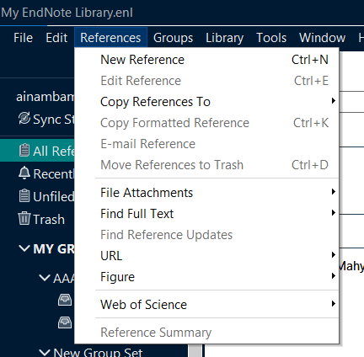
Gambar 3
Menu References pada endnote

- Groups
Menu ini digunakan untuk membuat grup antar anggota atau pengguna endnote, sehingga sesama pengguna dapat melakukan sharing dokumen ataupun metadata referensi yang disimpan.
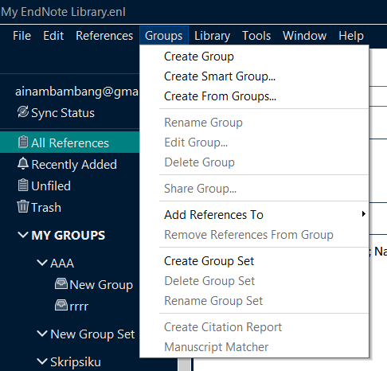
Gambar 4
Menu Gorups pada endnote
- Library
Menu library digunakan untuk melakukan singkroinasi antara endnote desktop dan endnote web. Selain itu menu library juga dapat digunakan mencari dokumen yang duplikat dan lain sebagainya.

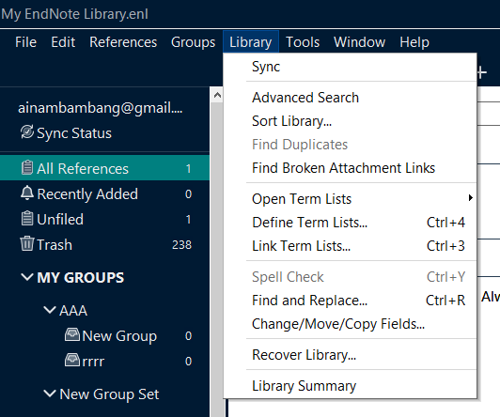
Gambar 5
Menu Library pada endnote
- Tools
Menu tools digunakan untuk melakukan instalasi browser extension. Browser ekstension ini berfungsi untuk menyimpan meta data dokumen referensi. Selain itu, menu ini juga dapat digunakan untuk meembuat style sitasi baru.
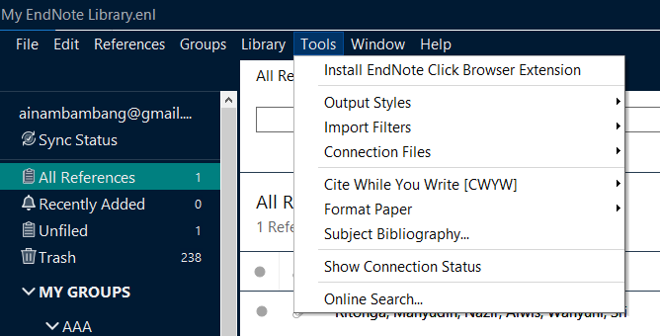
Gambar 6
Menu Tools pada endnote
- Window
Menu window digunakan untuk mengatur ukuran aplikasi endnote yang sedang dibuka.

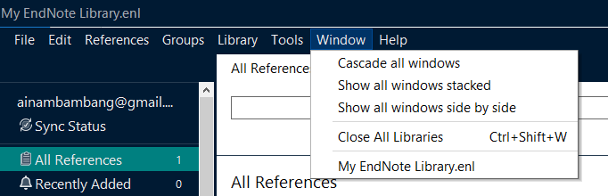
Gambar 7
Menu Window pada endnote
- Help
Menu help digunakan untuk membantu pengguna dalam menggunakan aplikasi endnote, mendownload style sitasi, cek versi endnote terbaru dan sebagainya.
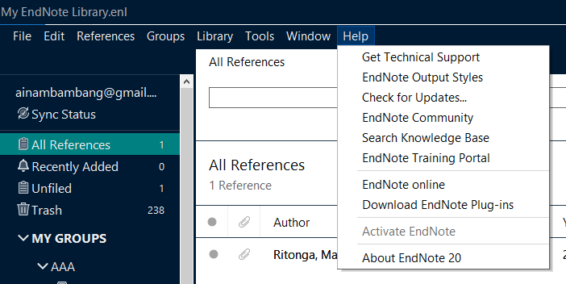
Gambar 8
Menu Help pada endnote

Selain menu di bagian atas, endnote juga mempunya menu pada bagian samping kiri, yaitu :
- Sync status
Digunakan untuk melakukan pengecekan status singkronisasi.
- All references
Digunakan untuk melakukan pengecekan semua dokumen referensi yang sedang disimpan dalam aplikasi endnote.
- Recently added
Digunakan untuk melakukan pengecekan dokumen referensi yang sedang ditambahkan pada aplikais endnote.

- Unfiled
Digunakan untuk melakukan pengecekan terhadap referensi yang tidak ada file pdfnya.
- Trash
Digunakan untuk melakukan pengecekan terhadap referensi yang telah dihapus.
- My grups
Digunakan untuk melakukan sharing referensi yang dimiliki oleh antar pengguna endnote.
- Find full text
Digunakan untuk mencari referensi secara online yang di dalamnya ada file pdfnya.
- online search
Digunakan untuk mencari referensi dari berbagai database journal yang bekerja sama dengan endnote.

- Mendeley
Mendeley merupakan salah satu apikasi manajemen refernsi. Aplikasi tersebut digagas oleh tiga mahasiswa S3 University of Cologne Jerman. Pada tahun 2009 mereka mengenalkan versi beta pertama kali ke publik. Tahun 2012 mereka mengumumkan bahwa file yang telah disimpan oleh pengguna pada database mendeley sebesar 270 juta file. Saat itu pengguna dapat melakukan unggah berbagai referensi ke database mendeley dengan kapasitas 1GB secara geratis, jika menginginkan space lebih banyak maka harus melanggan akun premium. Di tahun itu juga, pengguna mendeley mencapai 200jt pengguna, 30% pengguna dari kelompok medis, 20% dari pengguna kelompok IT, 20% dari pengguna kelompok sosial humaniora dan sisanya merupakan dari kelompok ilmu eksak (LSE, 2012).
Tahun 2013 Mendeley mulai diakuisisi oleh elsevier, saat itu banyak pengguna mendeley yang merasa khawatir jika mendeley akan diberlakukan menjadi aplikasi lisensi dengan harga tinggi. Namun Oliver Dumon, Managing Director Academic and Government Research Markets Elsevier menjelaskan bahwa Mendeley merupakan salah satu perusahaan inovatif dengan budaya yang bagus, sehingga kolaborasi menjadi salah satu semangat pengembangan aplikasi tersebut (Patak, A. A., & Akib, E., 2015).
Menu - menu pada plikasi Mendeley
- File
Menu file digunakan untuk melakukan ekspor dari berbagai referensi yang telah disimpan dalam aplikasi mendeley. Hasil ekspor tersebut dapat berupa file yang berekstensi .bib .xml dan .ris.
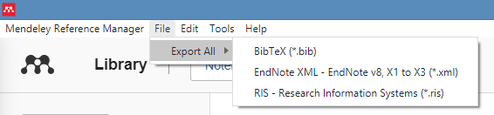
Gambar 9
Menu File pada Mendeley
- Edit
Menu ini digunakan untuk melakukan cut, copy dan paste referensi yang telah disimpan.
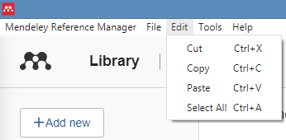
Gambar 10
Menu Edit pada Mendeley
- Tools
Digunakan untuk melakukan instalasi web importer yang digunakan untuk melakukan penyimpanan metada dan dokumen referensi secara online. Selain itu meni ini juga digunakan juga untuk melakukan instalasi plugin mendeley pada aplikasi ms word dengan fungsi untuk menampilkan sitasi secara otomatis. Di dalam menu tools juga ada sub menu yang digunakan untuk melakukan pencarian artikel secara online.
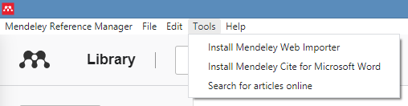
Gambar 11
Menu tools pada Mendeley
- Help
Menu help digunakan untuk memberikan masukan kepada tim pengembang mendeley serta untuk minta bantuan kepada mereka. Mengetahui aturan-aturan yang ada di mendeley serta digunakan untuk melakukan reset referensi.
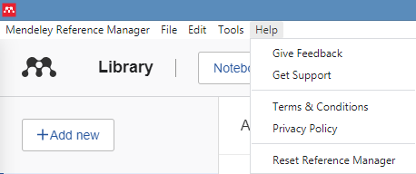
Gambar 12
Menu Help pada mendeley
Selain itu, pada aplikasi mendeley juga ada menu yang berada pada samping kiri, yaitu :
- All references
Digunakan untuk melihat daftar referensi yang telah disimpan pada aplikasi mendeley.
- Recently added
Digunakan untuk melihat referensi yang baru saja ditambahkan.
- Recently read
Digunakan untuk membuka referensi yang baru saja dibaca,
- Favorites
Digunakan untuk melihat referensi apa saja yang masuk dalam kategori favorit.
- My publications
Digunakan untuk melihat referensi apa saja yang telah ditulis oleh pengguna endnote yang bersangkutan.
- Trash
Berisi kumpulan item referensi yang sebelumnya sudah dihapus.
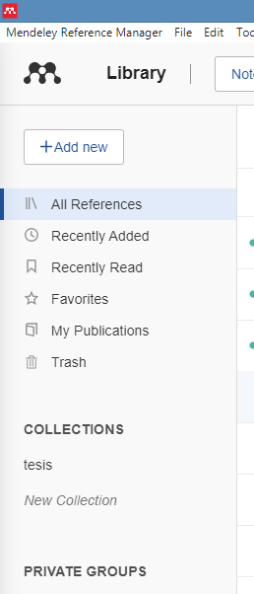
Gambar 13
Menu Samping pada aplikasi mendeley

Tabel 1
Persamaan dan Perbedaan aplikasi Endnote dan Mendeley
(Sumber indikator : Nuraini, M. W. (2020)
Indikator | Endnote X20 | Mendeley v1.19.8
Requirement | - Windows 10 1 dan Mac  - gigahertz (GHz) or faster x86-bit or x64-bit processor  - 600 MB hard disk space available  - Minimum 2 GB of available RAM | - Windows 7, Windows 8.1 and Windows 10 – Version 1803.  - MacOS 10.10 (Yosemite), macOS 10.11 (El Capitan), macOS 10.12 (Sierra), macOS 10.13 (High Sierra).  - Linux Ubuntu and Kubuntu 17.04 (Zesty Zapus), Ubuntu and Kubuntu 16.04 LTS (Xenial Xerus), Debian Stretch 9.
Sistem operasi | Windows dan Mac | Windows, Mac dan Linux
Ms. Word | Dapat dijalankan diberbagai tipe Ms. Word | Hanya support pada Ms. Word 365 (original)
Berjalan pada mode offline | Bisa | Tidak
Sitasi | Memungkikan untuk membuat gaya sitasi sendiri | Tidak memungkikan untuk membuat gaya sitasi sendiri
Penyimpanan referensi | Download meta data terlebih dahulu kemudian diimpor ke apikasi, kemudian download file pdf lalu dimasukkan ke aplikasi endnote (kerja dua kali) | Sekali klik meta data dan file pdf otomatis akan masuk pada aplikasi mendeley
Jenis aplikasi | Berbayar | Geratis dan berbayar
Ruang penyimpanan | Tidak terbatas | 2GB geratis, lebih dari 2GB berbayar (5GB 4,99$/bulan, 10GB 9.99$/bulan dan unlimited 14.99$/bulan)
Web importer | Ada namun tidak valid meta datanya | Ada dan valid meta datanya
Impor databaseI | Ada | Ada
Impor file pdf | Ada namun tidak valid meta datanya | Ada dan valid meta datanya
Sharing meta data | Ada | Ada
Browser | Semua browser | Chrome, Firefox, Safari
Impor data | RIS, BibTex, enl, LaTeX, ISICE, Refer/BibIX, Webof Science. | RIS, BibTex, enl, Bib
Login aplikasi | Tidak harus login | Harus login
Plugin pada Ms. Word | Otomatis ada | Harus diinstall manual
Daftar Pustaka | Otomatis ada | Harus diklik menu bibliography

Dari tabel di atas, maka dapat diambil kesimpulan bahwa aplikasi endnote x20 dan mendeley v19.8 merupakan aplikasi yang dapat digunakan untuk meyimpan referensi dan membuat sitasi secara otomatis. Aplikasi endnote X20 (terbaru) hanya dapat dijalankan melalui system operasi Windows 10.0 dan Mac dengan spesifikasi hardware minimal RAM 2G dan space hardisk yang tidak terpakai minimal 600 MB. Sedangkan untuk aplikasi Mendeley dapat dijalankan menggunakan system operasi Windows 7, Windows 8.1 and Windows 10 – Version 1803, Mac dan Linux.
Dari sisi aplikasi Ms. Word, aplikasi endnote memungkikan untuk terintegrasi dengan berbagai jenis Ms. Word, misalnya office 365, WPS dll. Sedangkan untuk aplikasi mendeley terbaru hanya dapat diintegrasikan dengan office 365 yang asli, sehingga bagi pengguna aplikasi Ms. word bajakan tidak akan dapat mengintegrasikan dengan aplikasi mendeley ini.
Selain itu, perbedaan kedua aplikasi ini terletak pada indikator jaringan. Endnote pada versi berapapun dapat digunakan dalam jaringan local atau mode offline, sedangkan aplikasi mendeley terbaru hanya dapat digunakan melalui jaringan internet. Kemdian indikator berikutnya yaitu dari segi sitasi. Jika aplikasi endnote memungkikan pengguna dalam membuat style sitasi sendiri, namun kalau mendeley tidak memungkikan.
Dilihat dari sisi cara penyimanan referensinya, pada saat pengguna akan menyimpan referensi dan meta data ke aplikasi endnote, maka pengguna harus mendownload meta data referensi dan pdfnya terlebih dulu kemudian dimasukkan ke endnote secara manual, sedangkan pada aplikasi mendeley pengguna cukup mengeklik pada web importer sehingga meta data dan pdf referensi tersebut akan masuk ke dalam aplikasi mendeley secara otomatis.
Aplikasi endnote masuk dalam kategori full lisensi, sedangkan mendeley masuk dalam kategori semi lisensi, artinya ada mendeley versi geratis dan versi berbayar. Hal tersebut mempengaruhi pada banyaknya ruang penyimpanan yang akan digunakan. Ruang penyimpanan pada aplikasi endnote tidak terbatas, sedangkan aplikasi mendeley sebesar 2GB pada versi gratis, 2GB geratis, lebih dari 2GB berbayar (5GB 4,99$/bulan, 10GB 9.99$/bulan dan unlimited 14.99$/bulan). Dalam proses penyimpanan referensi, aplikasi endnote dan mendeley menyediakan web importer, namun web importer pada aplikasi endnote tidak akurat dalam mendeteksi meta data suatu sumber referensi, sedangkan web importer pada aplikasi mendeley sangat akurat.
Kedua aplikasi tersbut, baik endnote ataupun mendeley memiliki fasilitas impor database, sehingga memungkikan untuk saling migrasi data. Artinya, pengguna endnote dapat melakukan migrasi data ke mendeley dan pengguna mendeley pun dapat melakukan migrasi data ke aplikasi endnote. Selain itu, aplikasi endnote dan mendeley juga memiliki fasilitas impor referensi dalam bentuk PDF, namun bedanya jika pada aplikasi endnote kemampuan deteksi meta data agak rendah akan tetapi pada aplikasi mendeley kemampuan deteksi meta data dari file pdf tersebu masuk dalam kategori tinggi.
Selain indikator di atas, perbedaan dan kesamaan aplikasi endnote dan mendeley ini dapat dilihat dari sisi sharing meta data, kedua aplikasi tersebut memungkikan masing-masing pengguna dalam sharing meta data kepada pengguna lain. Misalnya ada pengguna A yang menggunakan aplikasi endnote, lalu ada juga pengguna B yang menggunakan endnote. Maka keduanya dapat melakukan sharing meta data antar pengguna tersebut. Begitu juga dengan pengguna yang ada pada aplikais mendeley.
Kemudian dilihat dari sisi browser yang dapat dipakai oleh masing - masing pengguna, endnote support di semua browser sedangkan mendeley hanya support pada browser Chrome, Firefox, Safari. Lalu indikator berikutnya dapat dilihar dari sisi penggunaan, pengguna endnote tidak diwajibkan melakukan registrasi dan login pada aplikasi tersebut, sedangkan aplikasi mendeley mewajibkan penggunanya untuk melakukan registrasi dan login. Tujuan registrasi dan login tersebut adalah agar pengguna dapat melakukan singkronisasi data antara data yang ada pada aplikasi desktop dan web.
Selanjutnya dilihat dari plugin pada Ms word. Jika pengguna endnote melakukan instalasi aplikasi tersebut maka plugin Ms. Word otomatis terinstall, sedangkan pada aplikasi mendeley plugin Ms. Word harus diinstall secara manual.

Kesimpulan
Dari uraian di atas maka dapat disimpulkan bahwa aplikasi manajemen referensi mempunyai berbagai fungsi, yaitu untuk menyimpan berbagai dokumen referensi beserta metadanya, membuat sitasi secara otomatis dan juga digunakan sebagai tools dalam temu kembali dokumen referensi secara cepat dan tepat.
Dengan adanya informasi pembahasan di atas, maka pengguna dapat memutuskan pilihannya pada salah satu aplikasi tersbut, dikarenakan keduanya tidak dapat berjalan bersamaan dalam satu perangkat.
- Bagi pengguna yang menginginkan aplikasi geratis maka dapat menggunakan aplikasi mendeley, namun jima pengguna ingin menggunakan aplikasi yang space atau ruang penyimpanannya besar maka dapat menggunakan aplikasi endnote, namun aplikasi endnote ini masuk dalam kategori full lisensi sehingga pengguna harus melakukan langganan terhadap aplikasi tersebut.
- Bagi pengguna yang ingin menyimpan referensi dan meta data secara otomatis dan praktis maka dapat menggunakan aplikasi mendeley, namun bagi pengguna yang ingin menambahkan style atau gaya penulisan sitasi yang baru mala dapat menggunakan aplikasi endnote.
- Bagi pengguna yang ingin menjalankan aplikasi manajemen referensi pada mode offline dan online maka dapat menggunakan aplikasi endnote, namun jika pengguna ingin menggunakan dalam mode online maka dapat menggunakan aplikasi mendeley.
- Bagi pengguna yang tidak mempunyai aplikasi pengolah kata berlisensi maka dapat menggunakan aplikasi endnote, namun jika pengguna mempunyai aplikasi ms word berlisensi maka dapat menggunakan aplikasi mendeley terbaru.

DAFTAR PUSTAKA

Binus. (2015, April 27). Retrieved from Manajemen Referensi: https://mti.binus.ac.id/2015/04/07/manajemen-referensi/Patak, A. A., & diakses pada tanggal 6 November 2021
Endnote. (n.d.). Retrieved from Compatibility and System Requirements: https://endnote.com/product-details/compatibility. diakses pada tanggal 6 November 2021
LSE. (2012, Agustus 30). Retrieved from Five minutes with: Victor Henning, co-founder of Mendeley – Connecting academic research to the outside world: https://blogs.lse.ac.uk/impactofsocialsciences/2012/08/30/five-minutes-mendeley-victor-henning/
Nuraini, M. W. (2020). Analisis Perbandingan Aplikasi Manajemen Referensi Zotero 5.0. 66. dan Endnote X9. Publication Library and Information Science, 3(2), 80-86.
Patak, A. A., & Akib, E. (2015). Hindari Plagiat dengan Mendeley.
Permen, Nomor 17 Tahun 2010, tentang Pencegahan dan Penanggulangan Plagiat.
Soelistyo, H. (2011). Plagiarisme: Pelanggaran Hak Cipta dan Etika. Yogyakarta: Penerbit Kanisius.
Subject Guide. (2021, 11 10). Retrieved from Reference Management Software: http://kit.ft.ugm.ac.id/sp/subjects/guide.php?subject=rms#tab-0\
—--. 2008. Kamus Besar Bahasa Indonesia. Balai Pustaka. Jakarta

